EMPLAZAMIENTO

EL JUZGADO SEGUNDO PROMISCUO MUNICIPAL DE ANDES, ANTIOQUIA, ubicado en la carrera 51 No. 48-72 Edificio San Bernardo, primer piso, EMPLAZA a MANUEL DE J. CARVAJAL, fin de que comparezca a notificarse del auto emitido 23 de junio de 2019, mediante el cual se admitió demanda VERBAL –PERTENENCIA- impulsado por OMAR DE JESUS RIOS OSPINA con cédula de ciudadanía número 15529705 contra SILVIO RIOS RIOS identificado con cédula 15529143 y MARELENY DEL SOCORRO RIOS RIOS, identificada con cédula de ciudadanía número 43285339 contra MANUEL DE J. CARVAJAL Y HEREDEROS INDETERMINADOS DE ALEJANDRINO RIOS Y DEMÁS PERSONAS INDETERMINADAS, el emplazamiento se hace de conformidad con lo previsto en el artículo 108 del Código General del Proceso. Lo anterior dentro del proceso VERBAL, radicado bajo el número 050344089002 2019 00114 00.

El emplazamiento se entenderá surtido quince (15) días después de publicado en el Registro Nacional de Personas emplazadas en el diario de circulación nacional (diario EL COLOMBIANO de la ciudad de Medellín), un día domingo.

Andes, 10 de mayo de 2021.

Atentamente,

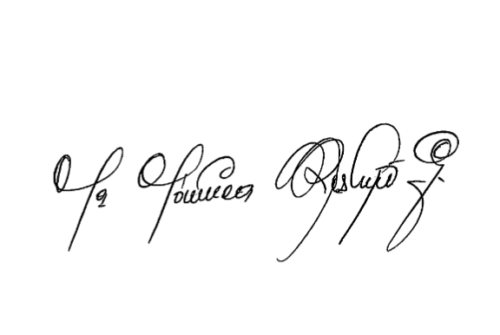

MARÍA MÓNICA RESTREPO GONZÁLEZ

Secretaria

**ANEXO:** Al presente se le dará el trámite establecido en el inciso 2° del artículo 11 del Decreto 806 del 4 de junio de 2020.

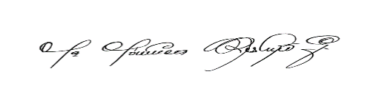

MARIA MÓNICA RESTREPO GONZÁLEZ

Secretaria

**ANDES, ANTIOQUIA**

**Carrera 51 No 48-66/72 primer piso EDIFICO SAN BERNARDO**

**Teléfono 8414628**

**CORREO INSTITUCIONAL: J02prmunicipalandes@cendoj.ramajudicial.gov.co**